**O USO DO GEOGEBRA NO ENSINO DE GEOMETRIA NOS ANOS INICIAIS DO ENSINO FUNDAMENTAL: UM RELATO DE EXPERIÊNCIA**

Marcília Cavalcante Viana[1]

Ana Patricia Sousa do Nascimento[2]

Maria José Costa dos Santos[3]

**RESUMO**

As décadas 2000-2020 trouxeram grandes avanços, principalmente após a elaboração e publicação da Base Nacional Comum Curricular (BNCC), este documento além de propor o desenvolvimento de habilidades e competências em relação ao componente curricular de matemática, apresenta cinco unidades temáticas, álgebra, grandezas e medidas, probabilidade e estatística, geometria e números, as quais norteiam a construção das habilidades a serem desenvolvidas. Desta forma, este artigo tem como objetivo apresentar uma experiência de construção e desenvolvimento do letramento matemático integrado aos recursos do *software* GeoGebra, destacando algumas habilidades da unidade temática de geometria, ampliando a criatividade do professor e possibilitando ao aluno a postura de pesquisador. O referido estudo aconteceu em uma sala de aula do 2º ano com vinte e nove discentes, de uma escola pública do município de Fortaleza-Ceará. A metodologia, caracterizada como um relato experimental centrado no estudante, com ênfase no letramento matemático, utilizou como ferramenta educacional o GeoGebra, o qual possibilita aos alunos explorar, compreender e socializar conceitos matemáticos. O trabalho apresenta uma abordagem qualitativa, observando o desenvolvimento dos alunos no processo de aprendizagem da geometria.

**Palavras-chave:** Matemática. GeoGebra. Letramento. Geometria.

**INTRODUÇÃO**

O artigo apresenta um estudo sobre a importância do letramento matemático agregado às contribuições dos recursos do GeoGebra, que combina conceitos de geometria, proporcionando uma abordagem interativa e visual para o ensino da matemática, possibilitando aos alunos explorar conceitos como formas geométricas, operações numéricas, gráficos, tabelas e resolução de problemas. Tais procedimentos elaborados pelos alunos são necessários para organizar os fenômenos dos mundos mental, social e natural. Nesse contexto, o GeoGebra, como ferramenta educacional, pode desempenhar um papel importante no desenvolvimento dessas habilidades.

Dentre as cinco unidades temáticas da BNCC (BRASIL, 2017) para o ensino da matemática no 2º ano, Fundamental I, podemos destacar o eixo geometria. A integração das tecnologias digitais com o estudo da unidade temática supracitada, permite aos alunos experimentar diferentes estratégias, verificar suas hipóteses, promovendo a colaboração e a comunicação. Essa abordagem, aliada aos princípios da BNCC, torna o letramento matemático uma experiência mais envolvente e significativa para os alunos. A utilização dos recursos do GeoGebra no contexto do letramento matemático, conforme a BNCC, possibilita aos alunos explorar, compreender e comunicar conceitos matemáticos por meio de uma abordagem interativa e visual, tornando a aprendizagem mais engajadora e contextualizada.

O GeoGebra é um *software* gratuito e multiplataforma de Matemática, para todos os níveis de ensino, que combina conceitos de geometria e álgebra, dentre outros recursos, em um único ambiente. Estimula o desenvolvimento do pensamento matemático dos alunos, pois possui recursos que permitem explorar e visualizar conceitos matemáticos de forma interativa.

O letramento matemático não se trata apenas de aprender a fazer cálculos e resolver problemas, mas também desenvolver a capacidade de raciocinar, representar, comunicar e argumentar matematicamente. Assim, propomos aulas dinâmicas com narração de história, pesquisa extraclasse, apresentação e prática com o *software* para que o aluno identificasse e compreendesse a função da matemática de maneira consciente e reflexiva. A BNCC (BRASIL, 2017) destaca essas competências fundamentais para o desenvolvimento matemático.

O Ensino Fundamental deve ter compromisso com o desenvolvimento do letramento matemático, definido como as competências e habilidades de raciocinar, representar, comunicar e argumentar matematicamente, de modo a favorecer o estabelecimento de conjecturas, a formulação e a resolução de problemas em uma variedade de contextos, utilizando conceitos, procedimentos, fatos e ferramentas matemáticas. (BRASIL, 2017, p. 222).

O estudo traz como objetivo compreender a importância do letramento matemático na construção dos pensamentos geométrico e algébrico com o recurso do GeoGebra, visando uma aprendizagem contextualizada, dinâmica e envolvente, usando os meios digitais.

A escolha do tema se relaciona com a inquietação das autoras em reconhecer e atestar a viabilidade da utilização do GeoGebra no ensino e na aprendizagem das unidades temáticas de geometria e álgebra, na turma do 2º ano do Fundamental I. O desapontamento quando o letramento matemático e os objetivos elencados nos planejamentos de geometria não eram alcançados, despertou a necessidade de buscar uma formação continuada específica a esta disciplina, bem como a inserção a um grupo de estudo na área de matemática, buscando alcançar a práxis docente, além de desenvolver uma aprendizagem de qualidade e significativa para nossos alunos.

O letramento matemático, no contexto do Ensino Fundamental, incluindo o 2º ano, refere-se à habilidade dos alunos de compreender, utilizar e comunicar conceitos matemáticos de forma eficaz. Desenvolvendo a capacidade dos alunos de ler, escrever, interpretar e resolver problemas matemáticos, relacionando-os com situações do mundo real. Essa abordagem é fundamentada pela BNCC (BRASIL, 2017), que define as competências e habilidades que os alunos devem alcançar em cada etapa escolar.

Nessa perspectiva, refletimos sobre o desenvolvimento e a aprendizagem dos alunos, observando suas especificidades e o contexto da sala de aula, tentando investigar o protagonismo dos estudantes, ou seja, se estão compreendendo e utilizando conceitos matemáticos no processo de construção mútua. Procuramos desenvolver o letramento matemático, proporcionando propostas no ensino da geometria, que estimulassem o pensamento lógico para além de conceitos e resolução de problemas descontextualizados. Na sequência, apresentamos as proposições das etapas metodológicas utilizadas durante a pesquisa.

**METODOLOGIA**

O trabalho foi idealizado em uma perspectiva exploratória, sendo direcionado para “proporcionar maior familiaridade com o problema [...]” (GIL, 2002, p. 41), além de se apresentarem bastante ajustáveis, se enquadrando nas propostas desta experiência, na formulação e na execução dos planejamentos.

Nossas observações apoiam-se numa abordagem de cunho qualitativo, considerando este um processo formal, organizado e sistemático, elaborado para encontrar respostas com o auxílio de técnicas científicas. Assim sendo, esta pesquisa se apresenta qualitativa, visto que:

Na abordagem qualitativa, a pesquisa tem o ambiente como fonte direta dos dados. O pesquisador mantém contato direto com o ambiente e o objeto de estudo em questão, necessitando de um trabalho mais intensivo de campo. Nesse caso, as questões são estudadas no ambiente em que elas se apresentam...[...]. (PRODANOV; FREITAS, 2013, p. 70).

Os sujeitos do estudo foram vinte e nove alunos, do 2º ano do ensino Fundamental I. O *lócus* foi uma escola pública da rede municipal de Fortaleza, no estado do Ceará. Utilizamos como ferramentas para atingirmos nossos objetivos: fotos (sem exposição das crianças), atividades escolares e extraclasses, observações realizadas durante as aulas, a sala de aula Google, lousa digital e o *software* GeoGebra.

As professoras envolvidas tiveram a responsabilidade e o cuidado de não expor as crianças durante o registro das fotos, assim não foram necessárias autorizações dos responsáveis. O propósito das observações foi auxiliar nas análises das avaliações e aprendizagens dos alunos. A sala de aula Google implantada na escola, faz parte do Plano de Inovação Educacional da Prefeitura de Fortaleza em parceria com a *Google Education*, que visa proporcionar acesso às tecnologias digitais. O espaço apresenta um ambiente acolhedor com lousa digital, *chromebooks* e outros equipamentos.

Promovendo uma sequência didática como objetivo o ensino da geometria para os alunos do 2º ano, tendo em vista que as crianças desenvolvam noções matemáticas, considerando as habilidades a serem desenvolvidas ao longo do ensino fundamental, segundo a BNCC no eixo geometria, promovendo o letramento matemático, a compreensão e a atuação no mundo.

As pesquisadoras coletaram dados qualitativos por meio de observações no ambiente da pesquisa, a partir de reflexões sobre artigos e habilidades a serem desenvolvidos de acordo com a política educacional, observando as interações dos alunos no jogo dos polígonos do GeoGebra, que utiliza a tecnologia no aprendizado da matemática. Nesse momento os alunos se relacionam com seus pares para solucionar situações propostas sobre a geometria, numa perspectiva do letramento matemático. O ensino nesse sentido considera que o aluno antes de chegar à escola já possui vivências culturais e sociais e teve contato com textos antes de escrever.

**DESENVOLVIMENTO**

Uma sequência didática foi elaborada partindo da relevância dos conceitos matemáticos na vida dos alunos. O trabalho ocorreu no período de 07 a 22 de junho de 2023, centrado no ensino da geometria para o 2º ano à luz da BNCC (BRASIL, 2017), analisando a matemática de acordo com a contextualização.

**Quadro 1 –** Quadro dos objetivos e procedimentos das aulas da sequência didática

|  |  |
| --- | --- |
| **Objetivo** | **Procedimentos** |
| Aula 1: Contar a história, que explora os conceitos geométricos de forma lúdica, proporcionando a introdução à geometria. Explorar o conceito de geometria a partir dos conhecimentos dos alunos. | Para responder a esse objetivo, as pesquisadoras trabalharam de forma interdisciplinar, envolvendo a leitura, com a contação da história, em seguida foram explorados conceitos sobre figuras espaciais e sua aplicabilidade para os espaços onde os alunos estão inseridos. |
| Aula 2: Apresentar os sólidos geométricos em sala, com o uso de material concreto, solicitar que os alunos pesquisarem em casa objetos que se assemelham aos sólidos. | Para esse objetivo as pesquisadoras buscaram identificar as concepções dos discentes sobre os sólidos geométricos, realizando uma mediação programada, no sentido que os alunos envolvidos na pesquisa possam pensar, refletir sobre como os sólidos geométricos fazem parte da vida deles. Serão usados materiais recicláveis na confecção dos sólidos para futura apresentação para os responsáveis. A atividade extraclasse será uma pesquisa sobre objetos que se assemelham com os sólidos, onde haverá a participação da família e a construção de novos conceitos, tornando a aprendizagem mais significativa. |
| Aula 3: Apresentar o jogo Construção de Polígonos do *software* GeoGebra, com o auxílio da lousa digital.  Proporcionar ao aluno o conhecimento de uma nova ferramenta matemática e reconhecer figuras geométricas. | Nessa etapa as pesquisadoras implementarão a atividades, que serão realizadas por duplas de crianças, utilizando o jogo Construção de Polígonos, promovendo a participação e o desenvolvimento das crianças envolvendo noções de geometria. O pesquisador anotará as informações através de fotos e registros de atividades. |
| Aula 4: Conhecer a sala de aula *Google* e interagir com o GeoGebra através do letramento. | Partindo da necessidade de proporcionar uma aprendizagem interativa e significativa, os alunos foram levados a explorar os recursos da sala de aula *Google*, para interagir com o jogo dos polígonos do GeoGebra. Foi apresentada uma modelagem, a figura de um boneco a partir das figuras já exploradas nas aulas anteriores, tendo como desafio reconstruir o boneco nos agrupamentos produtivos. |
| Aula 5: Apresentar os trabalhos às famílias, incentivar o protagonismo dos discentes. | A culminância envolveu toda a comunidade escolar, os alunos assumiram a postura de pesquisadores, promovendo o protagonismo discente, valorizando a colaboração e troca de conhecimentos. |

Fonte: elaborado pelas autoras (2023).

A seguir apresentamos as atividades desenvolvidas em cada aula, durante toda a pesquisa:

*1ª aula: Contação da história Beleléu e as formas autor - Patrício Dugnani, explorar os conceitos geométricos de forma lúdica.*

As pesquisadoras levaram para sala de aula uma proposta onde conseguissem apresentar o objeto de conhecimento de forma interdisciplinar. O Documento Curricular Referencial do Ceará (CEARÁ, 2019, p. 42) traz a interdisciplinaridade como princípio e pressupõe:

a articulação interdisciplinar que estimule novos modos de compreender os componentes curriculares, fortalecendo as relações entre eles, promovendo sua contextualização com inclusão de elementos da realidade e, sobretudo, com trabalho integrado e cooperativo dos seus professores desde o planejamento à execução dos planos de ensino. (CEARÁ, 2019, p. 42).

Dessa forma, buscamos iniciar a sequência didática proporcionando às crianças um momento diferenciado onde elas conseguissem se deleitar com uma contação de história e compreendessem os conceitos sobre as figuras espaciais. Logo após a narração, a docente fez uma tempestade de ideias para observar a compreensão das crianças. Foram entregues para os discentes alguns objetos e embalagens com formatos variados e tamanhos diferentes. Solicitamos que compartilhassem as diferenças dos itens expostos e depois os organizassem em grupos, de acordo com as semelhanças.

A proposta era que as crianças respondessem às situações problemas relacionando o formato das partes que compõem as peças com as figuras geométricas espaciais, porém sem utilizar a nomenclatura formal. Questionamos também sobre os objetos da sala de aula que possuíam formato parecido com o das figuras apresentadas.

A resolução de problemas resulta em um processo de aprendizagem e desenvolvimento do raciocínio matemático, assim, foram apresentados materiais concretos que estimulassem a manipulação e a curiosidade, permeada de uma prática significativa, onde a criança fosse a protagonista. Sobre resolução de problemas Van de Walle afirma:

Quando os alunos se ocupam de tarefas bem escolhidas baseadas na resolução de problemas e se concentram nos métodos de resolução, o que resulta são novas compreensões da matemática embutida na tarefa. Enquanto os estudantes estão ativamente procurando relações, analisando padrões, descobrindo que métodos funcionam e quais não funcionam e justificando resultados ou avaliando e desafiando os raciocínios dos outros, eles estão necessária e favoravelmente se engajando em um pensamento reflexivo sobre as ideias envolvidas. (WALLE, 2009, p. 58).

Após as atividades os docentes fizeram as anotações sobre a aprendizagem dos alunos, de acordo com as observações das tarefas realizadas, refletindo se os objetivos propostos tinham sido alcançados.

*2ª aula: Apresentação dos sólidos geométricos em sala, usando de material concreto, foi pedido para os alunos pesquisarem em casa objetos que se assemelham aos sólidos.*

Antes de iniciar a aula, as professoras disponibilizaram os sólidos geométricos e alguns objetos que não foram utilizados na aula anterior em cima de uma toalha. Em seguida, as duplas de alunos escolheram algumas peças de formatos iguais. Socializaram as características dos objetos escolhidos e foi questionado sobre o conteúdo da aula anterior (semelhanças, diferenças e formas) e solicitou-se os nomes dos sólidos geométricos.

Os questionamentos e a estratégia de trazer materiais não estruturados com os sólidos geométricos atrelados ao trabalho em duplas foram relevantes para que os alunos organizassem e desenvolvessem os pensamentos. As pesquisadoras procuraram mediar de maneira democrática, favorecendo a participação, o desenvolvimento dos partícipes e o aprendizado cooperativo.

Solicitamos uma tarefa extraclasse, com a finalidade dos estudantes consolidarem a identificação e características dos sólidos geométricos. Juntos com os pais, procuraram em suas residências objetos que se assemelhavam com os sólidos estudados. Essa parceria com as famílias deve estar em concordância, priorizando uma aprendizagem de qualidade e significativa. Conforme Dessen e Polonia (2007, p. 29), “A família e a escola são ambientes de desenvolvimento e aprendizagem humana que podem funcionar como propulsores ou inibidores dele”. Quando ocorre essa cumplicidade, o progresso e a aprendizagem acontecem de maneira mais satisfatória.

*3ª aula: Apresentação do GeoGebra na sala regular com o projetor.*

Nesta aula os alunos foram convidados a interagir com o GeoGebra, projetado na lousa digital da sala de aula regular, na qual foi explanada a importância do aplicativo. Em seguida, apresentamos o Jogo Construção de Polígonos, que inicia com um vídeo explicativo, com linguagem simples e clara, os alunos assistiram atentos e realizaram alguns questionamentos após a atividade. A professora demonstrou como manipular as figuras planas no *software*, mostrando como girá-las, movê-las e observar suas propriedades em tempo real.

Após a demonstração, as duplas foram convidadas a experimentar o GeoGebra na lousa digital. Os discentes receberam atividades simples, como identificar a quantidade de lados das figuras planas através das cores. Também foram desafiados a construir diferentes figuras planas utilizando as ferramentas do *software.*

*4ª aula: Conhecendo a sala de aula Google e interagindo com o GeoGebra.*

As escolas da rede municipal de ensino de Fortaleza contam com as salas de aula Google que promovem a cultura digital como ferramenta pedagógica, trazendo a possibilidade de atividades no ambiente digital, na qual o aluno pode explorar e construir conhecimentos. Os alunos trabalharam os recursos da sala de aula Google, interagindo com o jogo dos polígonos do GeoGebra. Foi apresentada uma modelagem, a figura de um boneco a partir das figuras já exploradas nas aulas anteriores como: hexágonos, quadrados, triângulos, círculos e retângulos.

Durante a atividade, a professora os desafiou a construir um boneco usando as figuras geométricas. Circulou pela sala, auxiliando os alunos e estimulando a criatividade na construção do boneco. Os estudantes também discutiram suas ideias e compartilharam suas criações com os colegas, promovendo a colaboração e a troca de conhecimentos. De acordo com Biembengut, 2019 a aprendizagem dos alunos deve ser significativa, a autora destaca que a modelagem contribui para uma aprendizagem integrada, assim:

A modelagem nos anos iniciais da educação básica pode propiciar à criança identificar o que mais lhe interessa saber/aprender para fazer, para usar, para aprimorar e quem sabe, identificar seu talento – que seria um dos objetivos da educação básica. (BIEMBENGUT, 2019, p. 118)

Após a conclusão da atividade, cada dupla fez uma apresentação do seu boneco para a turma, explicando as figuras geométricas utilizadas e os motivos por trás das escolhas feitas. Os alunos puderam observar a diversidade das criações e discutir as semelhanças e diferenças. Essa abordagem utilizando as salas de aula Google e o jogo dos polígonos do GeoGebra permitiu aos alunos explorarem a geometria de forma interativa e criativa.

*5ª aula: Culminância na escola: Apresentar os trabalhos à comunidade escolar, incentivar o protagonismo dos discentes.*

Para consolidar o aprendizado, foi realizada uma exposição com o tema geometria, onde os alunos tiveram a oportunidade de apresentar os seus trabalhos desenvolvidos durante a prática das atividades. A comunidade escolar e as famílias fizeram-se presentes nesse momento carregado de sentido para os alunos. Despertando o interesse e a valorização dos conhecimentos construídos no âmbito escolar.

**Figura 1** – Produção dos materiais para a exposição

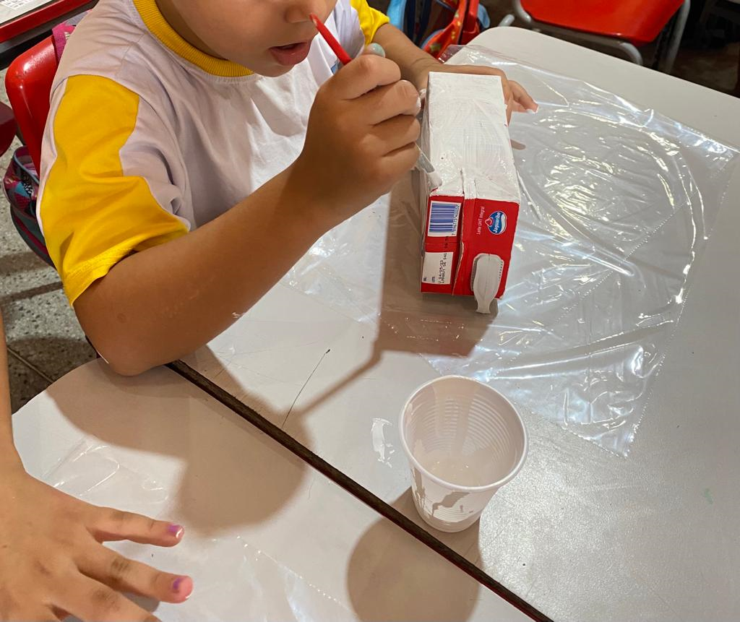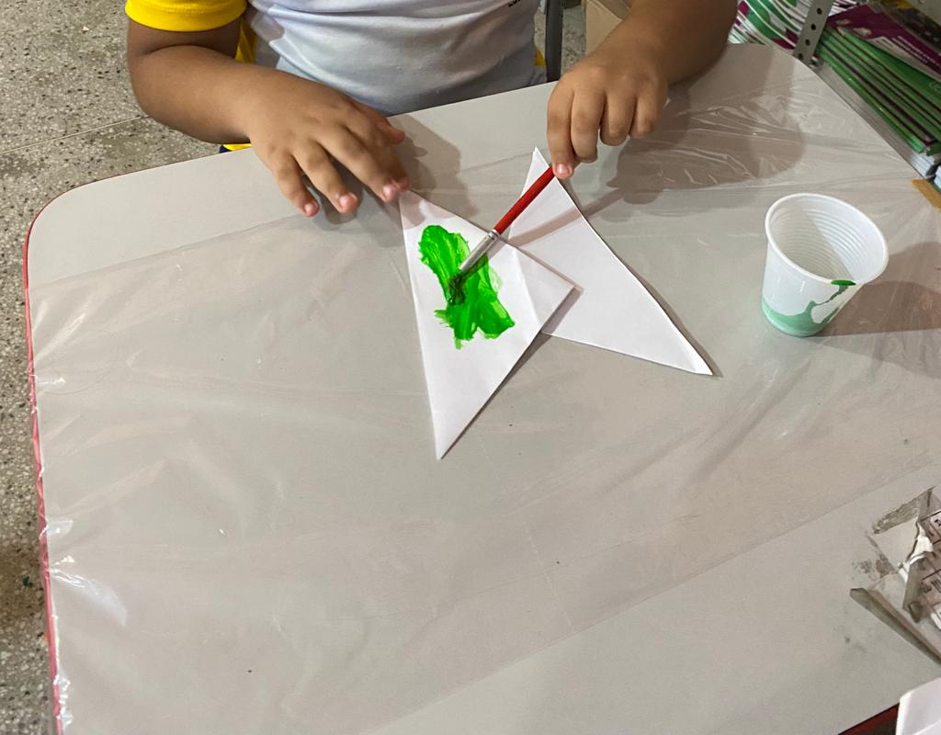

Fonte: elaborado pelas autoras (2023).

Os alunos falaram sobre conceitos de geometria, relataram suas experiências com o uso do GeoGebra, demonstraram para seus familiares como se exploram as ferramentas do aplicativo, mostraram os sólidos geométricos e figuras planas construídos por eles durante os agrupamentos produtivos, pensando também na temática da sustentabilidade, uma vez que envolveu o uso de materiais recicláveis durante esse processo de construção. Biembengut ressalta:

As expressões das crianças aportam sentidos, significados. E sua experiência individual compartilhada com as outras crianças e pessoas ao seu redor influencia suas vivências, seus saberes. E, ainda, lhes propicia apreciar seus alcances, captar a existência dos conceitos envolvidos, perceber seus objetos e assim, estimular a imaginação para propor algo. (BIEMBENGUT, 2019, p. 119)

Consequetemento, quando os alunos têm o papel de protagonistas, eles exploram outras habilidades, tais como perceber e respeitar a heterogeneidade do contexto escolar, aprendendo a conviver e a cooperar com os outros. Para se tornar letrado matematicamente, é importante que os alunos além de desenvolver uma compreensão sólida dos conceitos fundamentais da matemática, possam também ser capazes de aplicá-los

**RESULTADOS E DISCUSSÃO**

O desenvolvimento dessa pesquisa qualitativa, cujo objetivo consistiu em proporcionar uma aprendizagem mais significativa para os alunos, buscando o letramento matemático, tendo como foco o ensino da geometria, que envolve um vasto conjunto de procedimentos e conceitos fundamentais para a resolução de problemas no mundo físico dos discentes.

A importância de valorizar os conhecimentos e práticas matemáticas presentes nas diferentes culturas e comunidades, ao reconhecer e valorizar esses conhecimentos, ocorre um ensino de matemática mais inclusivo e contextualizado, que considera a diversidade de formas de pensar e resolver problemas matemáticos.

Os recursos do GeoGebra aliados à teoria, de acordo com a contextualização das habilidades da BNCC (BRASIL, 2017), referente ao ensino da geometria para alunos do 2º ano, promoveram um ambiente de aprendizado significativo e enriquecedor para os estudantes, possibilitando o letramento matemático. Este refere-se à capacidade de compreender, utilizar e comunicar de forma crítica e reflexiva os conhecimentos matemáticos em contextos diversos, agregando culturas, tecnologia, interdisciplinaridade, processos de organização e registros e conteúdos atitudinais.

[...] o letramento matemático, definido como as competências e habilidades de raciocinar, representar, comunicar e argumentar matematicamente, de modo a favorecer o estabelecimento de conjecturas, a formulação e a resolução de problemas em uma variedade de contextos, utilizando conceitos, procedimentos, fatos e ferramentas matemáticas. (BRASIL, 2017, p. 3)

O letramento matemático refere-se à capacidade de compreender, utilizar e comunicar de forma crítica e reflexiva os conhecimentos matemáticos em contextos diversos, agregando culturas, tecnologia, interdisciplinaridade, processos de organização e registros e conteúdos atitudinais.

É também o letramento matemático que assegura aos alunos reconhecer que os conhecimentos matemáticos são fundamentais para a compreensão e a atuação no mundo e perceber o caráter de jogo intelectual da matemática, como aspecto que favorece o desenvolvimento do raciocínio lógico e crítico, estimula a investigação e pode ser prazeroso (fruição). (BRASIL, 2017, p. 3)

Nesse estudo, os alunos foram incentivados a explorar conceitos geométricos por meio do jogo dos polígonos, utilizando os recursos interativos do GeoGebra. Esse *software* proporcionou aos estudantes desenvolver habilidades de resolução de problemas, raciocínio lógico e pensamento crítico. A experiência estimulou a criatividade e o protagonismo dos alunos, também conseguiu conectar a escola com a realidade social e cultural a qual estão inseridos os discentes, estes assumiram a postura de pesquisadores.

Sendo uma das contribuições, a apresentação para a comunidade escolar do aplicativo GeoGebra, que até então era desconhecido pelos professores e discentes da unidade escolar. No jogo dos polígonos que foi a ferramenta explorada no 2º ano, os alunos conseguiram relacionar os conhecimentos teóricos com as vivências em seus mais variados contextos sociais, tornando a aprendizagem da geometria mais significativa.

Utilizamos o recurso, acima citado, para desenvolver a habilidade (EF02MA15): Reconhecer, comparar e nomear figuras planas (círculo, quadrado, retângulo e triângulo) por meio de características comuns, em desenhos apresentados em diferentes disposições ou em sólidos geométricos, de acordo com a BNCC (BRASIL, 2017). O *software* também permite que os discentes nomeiem e rotulem as figuras planas, facilitando a compreensão e a comunicação dos conceitos matemáticos, os quais constituem aprendizagens essenciais, que devem nortear os currículos dos sistemas e redes de ensinos.

Pensando a partir das habilidades elencadas, esse estudo proporcionou aos alunos o uso das ferramentas digitais, explorando a sala de aula Google que agrega diversas opções de recursos digitais, o que torna o aprendizado mais contextualizado e significativo. No geral, o *software* se tornou uma ferramenta versátil que estimulou o desenvolvimento do pensamento matemático dos alunos, proporcionando um ambiente de aprendizagem interativo e exploratório. Com ele, os estudantes praticaram, visualizaram e compreenderam os conceitos matemáticos de forma mais dinâmica e envolvente.

**Figura 04** – Aplicativo GeoGebra sendo apresentado aos discentes: jogo dos polígonos

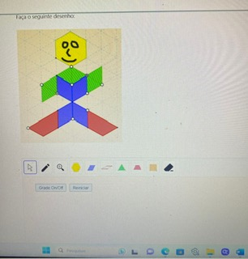

Fonte: elaborado pelas autoras (2023).

Como forma de estimular a participação e engajamento dos alunos, a sequência didática aconteceu com os agrupamentos produtivos, onde os alunos interagiram com seus pares de forma cooperativa, trabalhando coletivamente, respondendo questionamentos e buscando soluções para os problemas encontrados, considerando as ideias matemáticas fundamentais associadas ao estudo da geometria: construção, representação e interdependência.

O trabalho em sala procurou trabalhar a criatividade, experimentação e investigação, apresentando possibilidades de inovação, explorando materiais diversificados, com estratégias pedagógicas com vistas a promover o desenvolvimento do raciocínio lógico e o espírito de investigação, conforme Biembengut (2019, p. 117)

[...] não posso deixar de sublimar a escola como um espaço físico importante à formação de pessoas. Formação não apenas de saberes considerados base para a atuação de cada um de nós, mas especialmente, pela possibilidade suprema de convivência com outra pessoa: essencial natureza em sociedade.

Com a experiência podemos perceber que os alunos possuem sua percepção de mundo, com a leitura e compreensão de si e a escola constitui um espaço que contribui para expressar e multiplicar esses saberes, então devemos considerar que toda aprendizagem tem relação com os conhecimentos anteriores.

Além disso, a ideia de privilegiar conhecimentos anteriores na seleção de conteúdos, considerando as necessidades e habilidades individuais dos alunos, promove uma educação mais inclusiva, que respeita o ritmo de aprendizagem de cada estudante.

**CONSIDERAÇÕES FINAIS**

O letramento matemático, no contexto do Ensino Fundamental, incluindo o 2º ano, refere-se à habilidade dos alunos de compreender, utilizar e comunicar conceitos matemáticos de forma eficaz. O objetivo é desenvolver a capacidade dos alunos de ler, escrever, interpretar e resolver problemas matemáticos, relacionando-os com situações do mundo real. Essa abordagem é fundamentada pela BNCC (BRASIL, 2017), que define as competências e habilidades que os alunos devem alcançar em cada etapa escolar. Nesse contexto, o GeoGebra pode ser uma ferramenta valiosa para incentivar o letramento matemático dos alunos do 2º ano com o GeoGebra, os alunos podem explorar conceitos matemáticos de forma interativa e visual, o que ajuda a tornar a matemática mais acessível e significativa.

No 2º ano, os alunos estão começando a desenvolver habilidades básicas em matemática, como identificar e nomear formas geométricas, realizar operações com números pequenos, reconhecer padrões e resolver problemas simples. Portanto, a ferramenta pode ser usada para fortalecer essas habilidades e aprofundar o entendimento dos conceitos, permitindo que os alunos interajam com figuras geométricas, como quadrados, retângulos, triângulos e círculos, de forma visualmente estimulante.

Quando combinamos a geometria com o uso do *software* GeoGebra, os alunos têm a oportunidade de explorar e conhecer uma diversidade de saberes matemáticos, compreendendo como os conhecimentos sobre a geometria podem ser usados em suas práticas cotidianas, isso contribui para a formação de alunos mais proficientes e confiantes em suas habilidades matemáticas e preparados para enfrentar desafios futuros

**REFERÊNCIAS**

BIEMBENGUT, Maria Salett. **Modelagem nos anos iniciais do ensino fundamental: ciências e matemática.** São Paulo: Contexto, 2019.

BRASIL, Ministério da Educação (MEC). Secretaria de Educação Básica. **Base Nacional Comum Curricular (BNCC).** Brasília, DF, 2017.

CEARÁ, Secretaria de Educação do Estado do Ceará. **Documento Curricular Referencial do Ceará: educação infantil e ensino** fundamental. Fortaleza: SEDUC, 2019.

DESSEN, Maria Auxiliadora.; POLONIA, Ana da Costa. A família e a escola como contextos de desenvolvimento humano. **Paidéia**, Ribeirão Preto, v. 17, n. 36, p. 21-32, 2007.

DUGNANI, Patricio. **Beleléu e as formas.** 1. ed. São Paulo: Paulinas, 2011.

FREIRE, P. **Pedagogia da autonomia:** saberes necessários à prática educativa.São Paulo: Paz e Terra, 1996.

FORTALEZA. Secretaria Municipal da Educação. **Proposta Curricular para a Educação Infantil da Rede Municipal de Ensino de Fortaleza.** Fortaleza, 2016.

GIL, Antonio Carlos. **Como elaborar projetos de pesquisa.** 4. ed. São Paulo: Atlas, 2002.

PRODANOV, C. C..; FREITAS, E. C.. **Metodologia do trabalho científico:** métodos e técnicas da pesquisa e do trabalho acadêmico**.** 2. ed. Nova Hamburgo: Feevale, 2013.

WALLE, John Van de. **Matemática no Ensino Fundamental: formação de professores e aplicações em sala de aula.** Porto Alegre: Artmed, 2009.

1. Mestranda em Ensino das Ciências e Matemática pela Universidade Federal do Ceará (ENCIMA/UFC), Pedagoga da Secretaria Municipal de Educação de Fortaleza, membro do Grupo de estudos e Pesquisa G-Tercoa/CNPq, e-mail: [marciliaviana80@gmail.com](mailto:marciliaviana80@gmail.com)
2. Pós-graduanda em Educação Matemática/PED Brasil na Universidade Estadual do Ceará, Pedagoga da Secretaria Municipal de Educação de Fortaleza, membro do Grupo de estudos e Pesquisa G-Tercoa/CNPq, e-mail: [apsn6411@gmail.com](mailto:apsn6411@gmail.com)
3. Pós-doutorado em Educação pela Universidade Estadual do Rio de Janeiro (UERJ). Docente do Programa de Pós-graduação em Educação da Universidade Federal do Ceará (PPGE/UFC). Líder do Grupo de estudos e Pesquisa G-Tercoa/CNPq. E-mail: [mazzesantos@ufc.br](mailto:mazzesantos@ufc.br)